Праздник «Прощай, Азбука!»
Вдоль картинок мы шагали,
По ступенькам – строчкам шли.
Буквы все мы изучили,
Азбуку прочли!

В нашей школе стало доброй традицией ежегодно проводить у первоклассников праздник «Прощай, Азбука!» Очень весело и интересно 16 марта у ребят прошел этот праздник и получился на славу. Праздничное представление проходило с участием Азбуки, Литературного чтения, Буратино и Незнайки. | 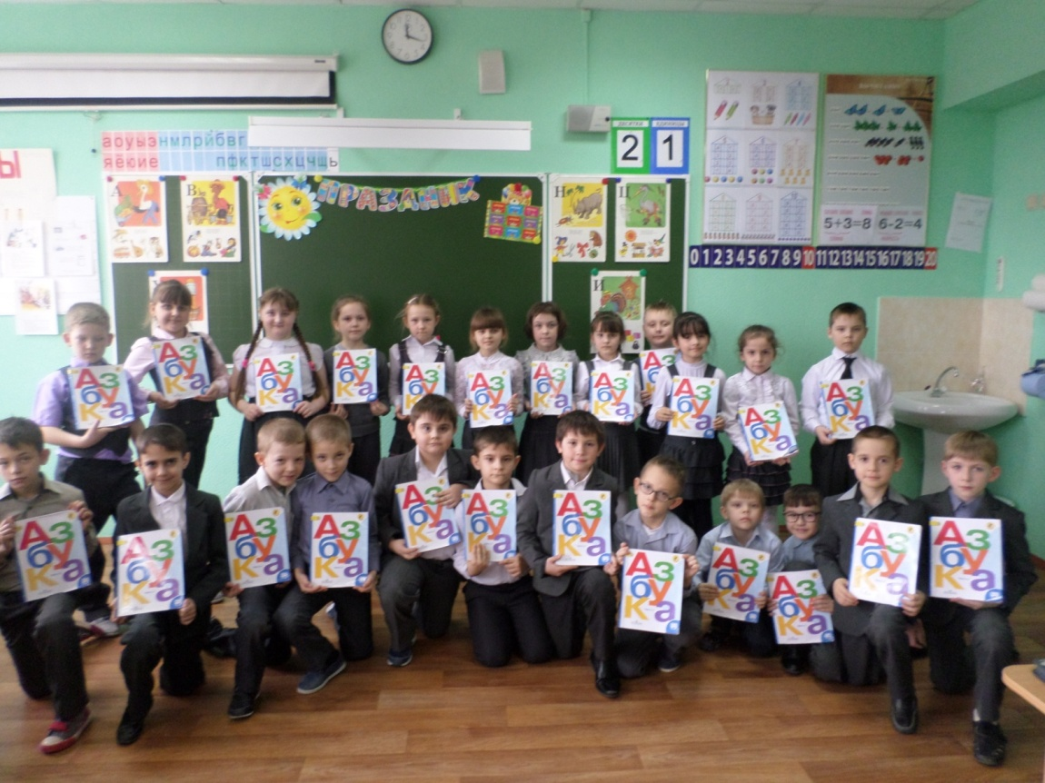

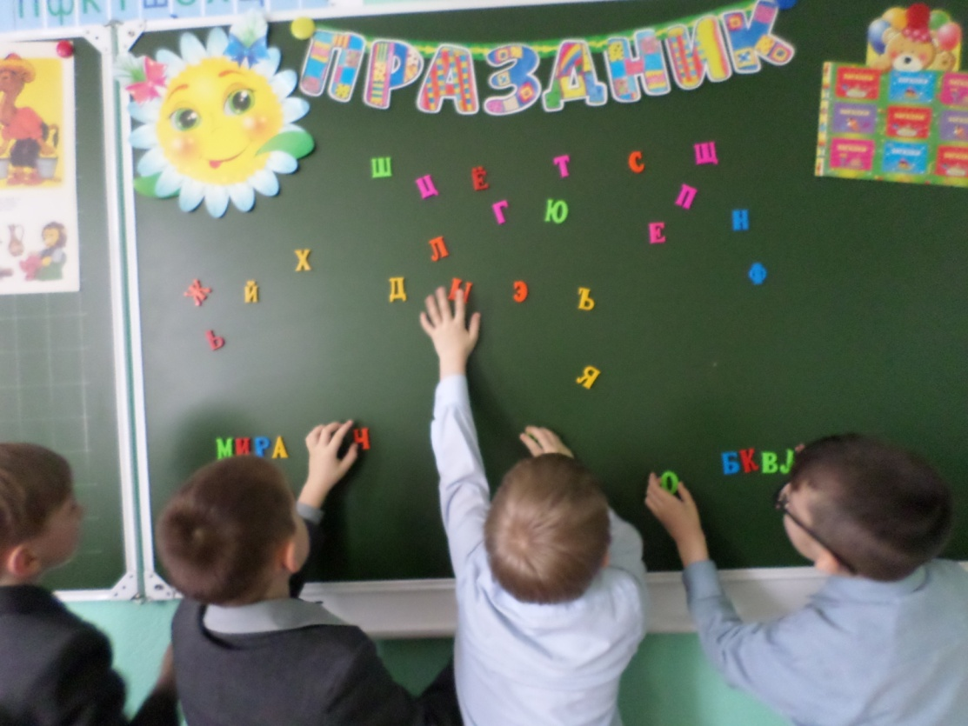 | Было очень весело и интересно. На празднике первоклассники не только читали стихи, пели песни и частушки, но и показывали свои знания, которые они получили на уроках обучения грамоте и письма. А сказочные персонажи, в свою очередь, подготовили для детей игры, загадки и викторины.  Родители активно поддерживали юных артистов.

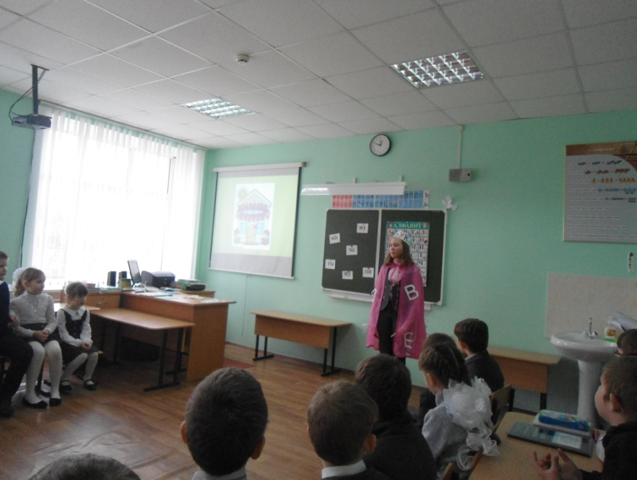

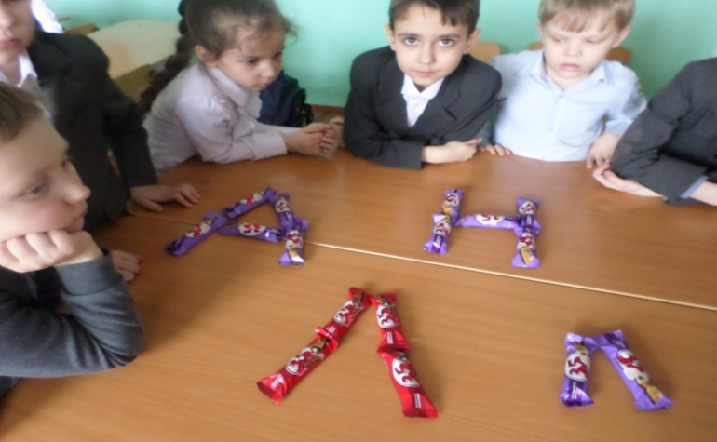

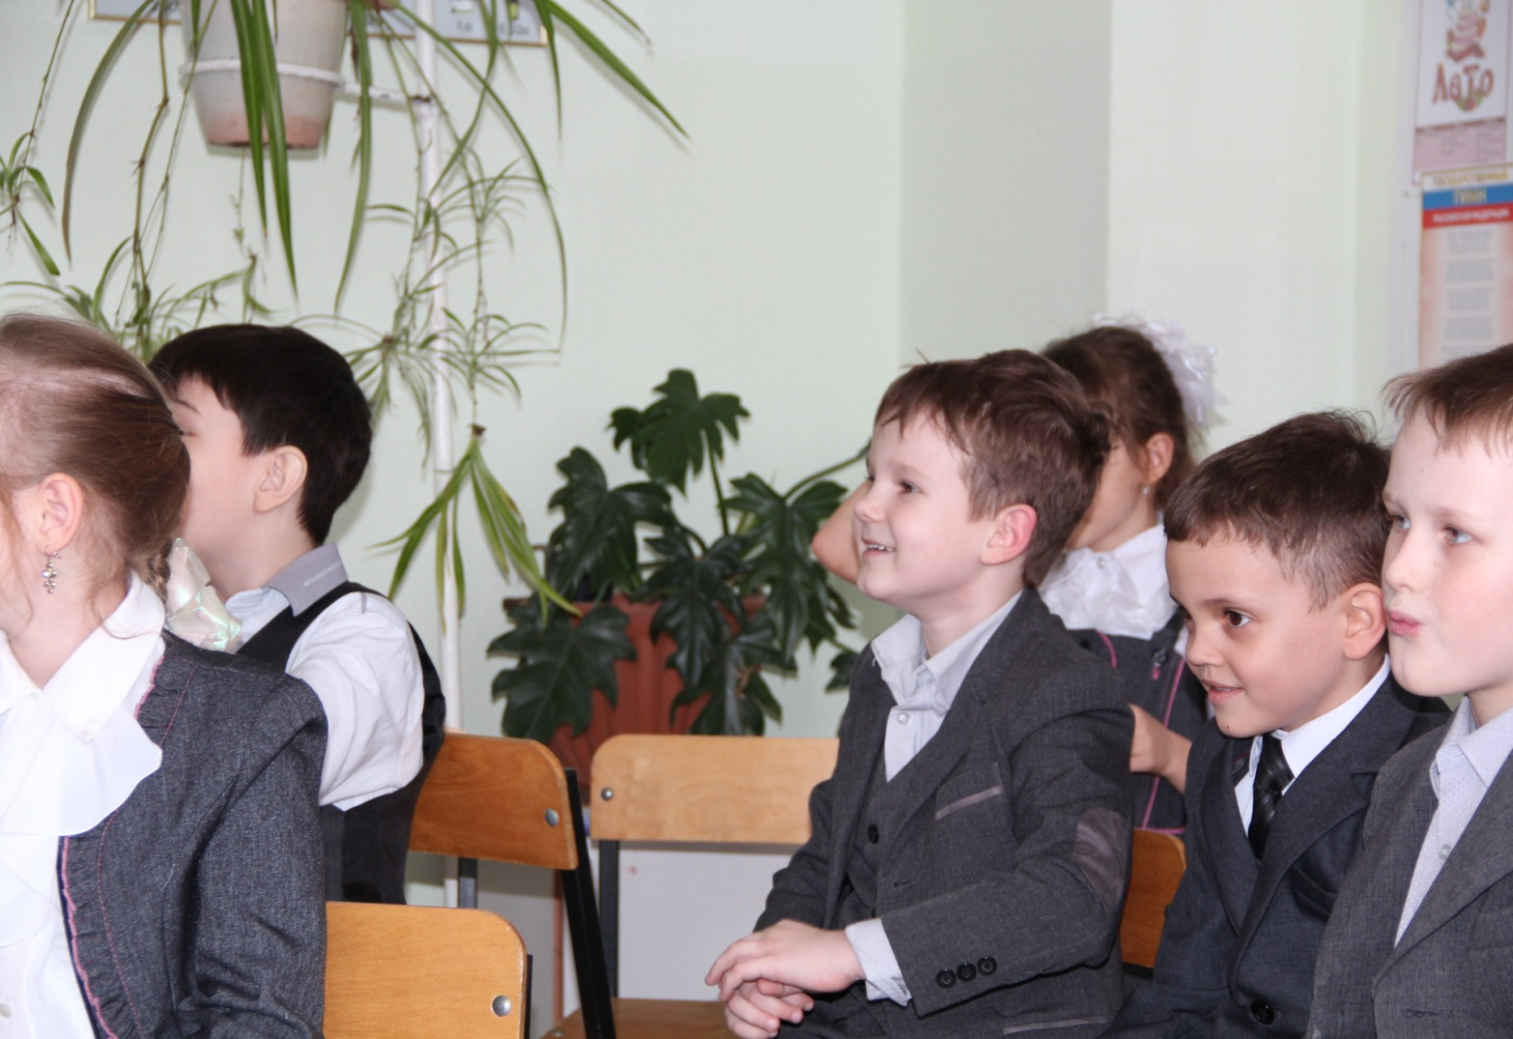

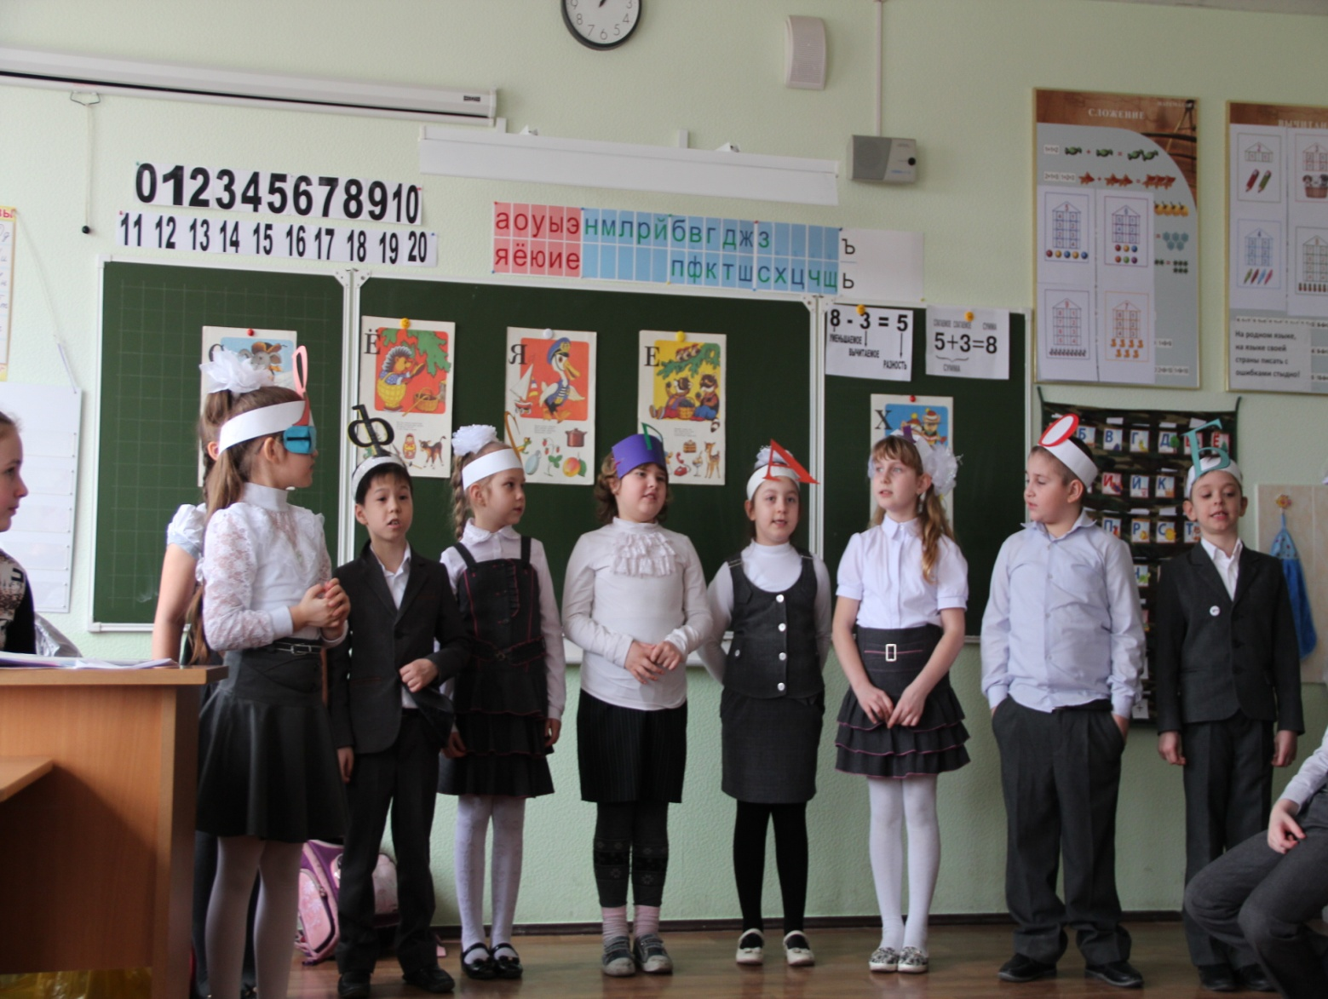

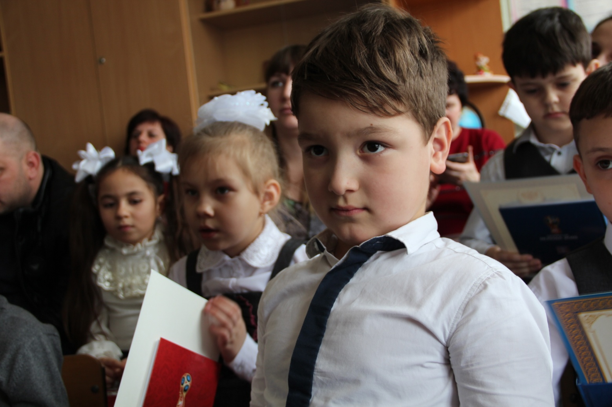

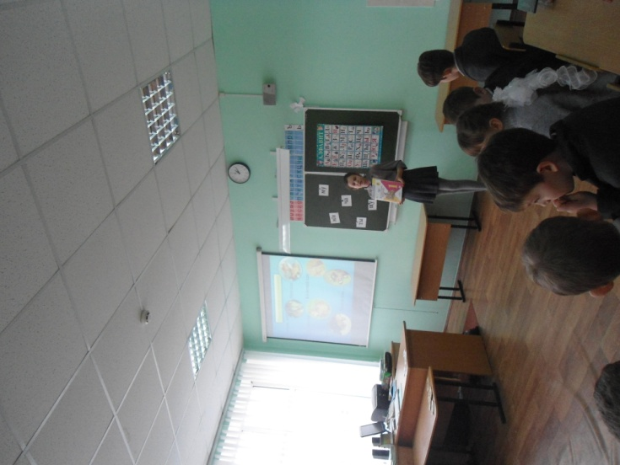
Школьные годы - это самые чудесные и весёлые годы. Они так интересны. Особенно запоминается и остается надолго в памяти то, что происходит в первый раз. Праздник прощания с Азбукой — незабываемое начало дороги к новым знаниям.

В завершении праздника родители, учителя поздравили первоклассников с этим событием и пожелали дальнейших успехов в учебе. Завершился праздник подарками, чаепитием.

